דו"ח מספר 3
מסננים והתמרת פוריה חל

שם הקורס: מעבדה מתקדמת באלקטרוניקה 130281

מגישים: יוסי ברים
חנוך פייסט

שמות מדריכים: פרופ' אבי כספי
פרופ' בני מילגרום
ד"ר חננאל פייג

מטרות הניסוי:

- X
- Y

רקע תיאורטי:
כאן נדרש להוסיף תיאור מילוי וגרפי אם נדרש.
פיסקה
פיסקה
פיסקה

מהלך הניסוי:

ציוד לבניית המעגל:
- X
- Y
- Z
ציוד למדידות:
- X
- Y
- Z

שלבי המדידות:

שלב 1 – בניית המעגל מחולל אותות עם ספקטרום אנלייזר

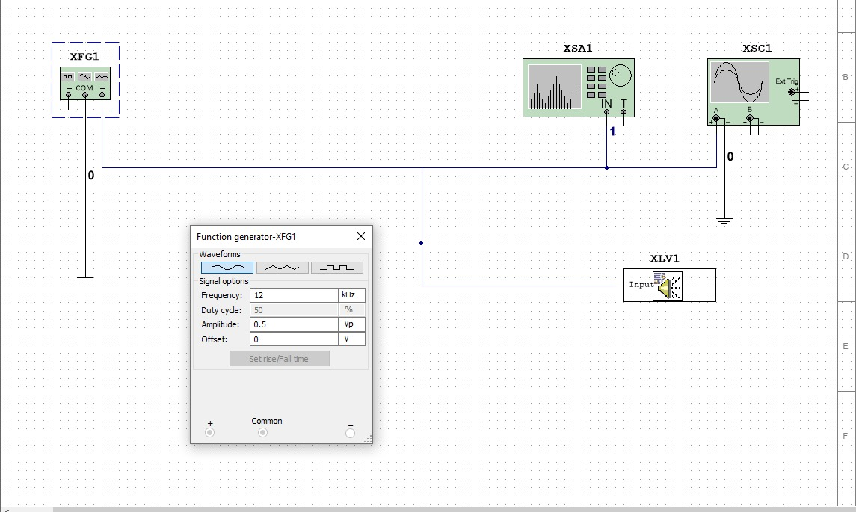
2.
תדר 12 קילו הרץ,אמפליטודה 1 וולט פיק טו פיק

3.
האם התוצאה שקיבלנו מתאימה לתדר שציפינו?

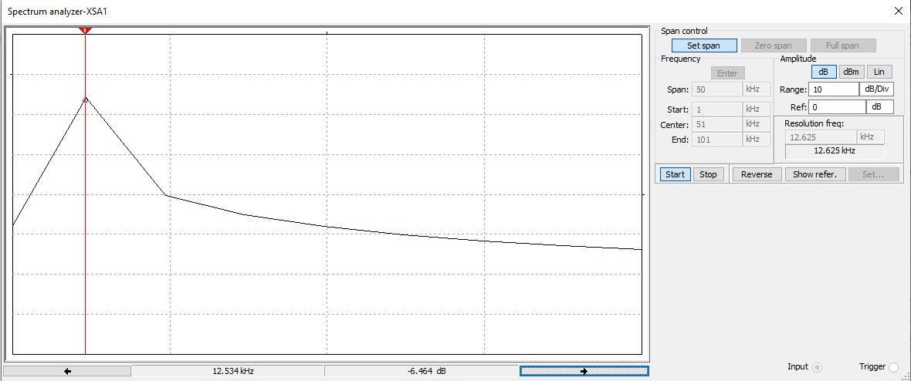

לפי פורייה, סינוס הוא אות אנרגיה מרוכזת בתדר יחיד ולכן התמרתו מורכבת מפיק יחיד בלבד בתדר התהודה שלו.
בפועל, האנלייזר מציג פיק מעט מוזז (12.5 kHz במקום 12 kHz) בגלל רזולוציית ה-FFT (Resolution Frequency), אך זה תחום טעות תקין בסימולציה ואינו מעיד על בעיה.

4. שנה את התדר לשני ערכים שונים והסבר את השינוי.

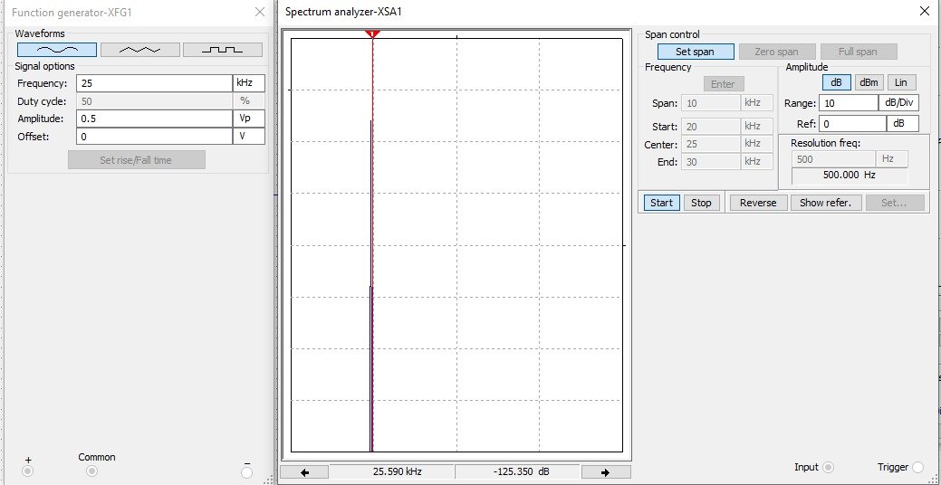
25 קילו
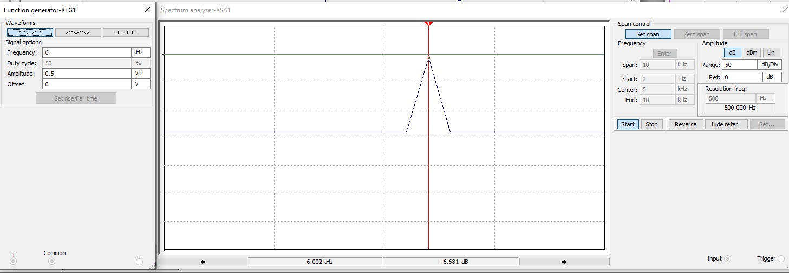
6 קילו

ביצענו שינוי תדרים של המחולל לשני ערכים נוספים: 6 kHz ו־25 kHz.
בכל מקרה הפיק בספקטרום זז לתדר החדש של האות, בהתאם לתיאוריה של התמרת פורייה עבור גל סינוס, המציגה רכיב תדר יחיד בלבד.

תדר ראשון – 6 kHz
כאשר הוגדר תדר של 6 kHz, הגדרנו Span קטן (10 kHz) על מנת להשיג רזולוציית FFT מספקת (500 Hz).
לאחר התאמה זו התקבל פיק חד וברור בתדר של ≈6.0 kHz.
התוצאה תואמת לחלוטין את צורת הספקטרום הצפויה לסינוס בעל תדר יחיד.

תדר שני – 25 kHz
כאשר שינינו את תדר המחולל ל־25 kHz וכיווננו את ה־Span סביב התדר (Span = 10 kHz, Center = 25 kHz), התקבל פיק חד בתדר ≈25.6 kHz — בדיוק כפי שצפוי בהתאם לאות הכניסה.

הסבר כללי לשינוי
בכל פעם ששינינו את תדר האות, הפיק בספקטרום זז למיקום החדש.
זה תואם את התמרת פורייה של גל סינוס, שמכילה רק רכיב יחיד בתדר הכניסה.
שינוי התדר אינו משפיע על צורת הספקטרום — הוא רק משנה את מיקום הפיק על ציר התדר.

הערה לגבי הסימולציה
בשלב מוקדם יותר שמנו לב כי האנלייזר לא הציג נכון תדרים נמוכים.
הסיבה לכך הייתה רזולוציית FFT נמוכה (Resolution Frequency ≈ 12.6 kHz), הגורמת לכך שתדרים קטנים מהרזולוציה "נבלעים" ונראים במיקום שגוי.
לאחר הקטנת Span ושיפור הרזולוציה ל־500 Hz, התדרים זוהו בצורה מדויקת.

. 5. שנה את האמפליטודה לשני ערכים שונים והסבר את השינוי.

שינוי אמפליטודה משפיע רק על גובה הפיק בספקטרום, ולא על תדר הפיק — כצפוי ממודל התמרת פורייה של גל סינוס טהור.

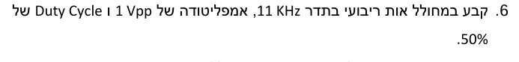

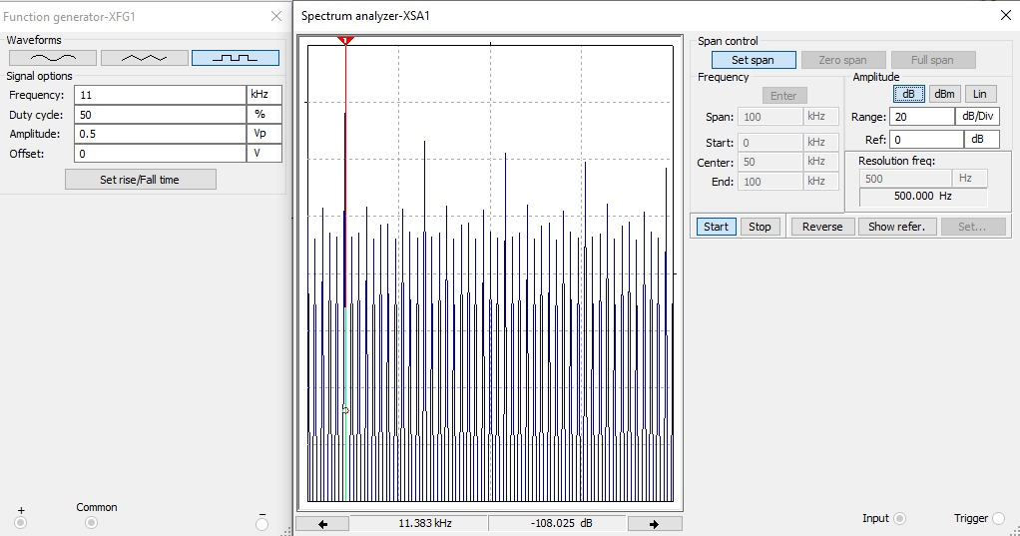

"בהפעלת גל ריבועי בתדר 11 kHz ו־50% Duty התקבל פיק חזק בתדר היסוד, ופיקים נוספים בהרמוניות האי-זוגיות (33, 55, 77 kHz וכו'). עוצמת ההרמוניות יורדת לפי 1/n, בהתאם לטור פורייה. בין ההרמוניות מופיעים פסים חלשים הנראים כרעש, אך מדובר בדליפת FFT (Spectral Leakage) הנגרמת מהשימוש בחלון מלבני ומהעובדה שהאות אינו מתאים באופן מושלם לאורך חלון ה־FFT. התוצאה תואמת לחלוטין את ההתמרה התאורטית של גל ריבועי."

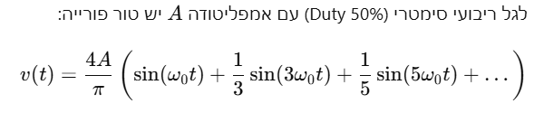
"לפי טור פורייה של גל ריבועי סימטרי,
הספקטרום מורכב מתדר היסוד והרמוניות אי־זוגיות בלבד
(3, 5, 7, …), כאשר אמפליטודת ההרמוניה ה־n פרופורציונית ל אחד חלקי n
במדידה בספקטרום ראינו פיקים בתדרים 11 kHz, 33 kHz, 55 kHz וכו',
ללא הרמוניות זוגיות. מדידת העוצמה הראתה שההרמוניה השלישית נמוכה בכ≈9–10 dB ביחס לתדר היסוד, וההרמוניה החמישית נמוכה בכ≈14 dB נוספים.
יחס זה מתאים בקירוב ליחסים 1/3 ו־1/5 הצפויים תאורטית.
לכן ניתן לומר שהתוצאה המתקבלת בסימולציה
מתאימה היטב למקדמי טור פורייה של גל ריבועי ב־50% Duty."

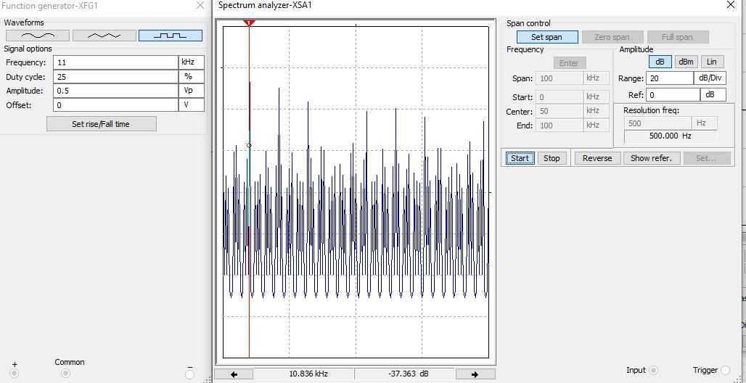

שינינו את Duty Cycle של האות הריבועי מ-50% ל-25%
ושמרנו על תדר 11
kHz.
בספקטרום התקבל פיק בתדר היסוד (11 kHz), אך בניגוד למקרה של 50% Duty הופיעו כעת גם הרמוניות זוגיות.
עוצמת ההרמוניות אינה יורדת בצורה פשוטה של 1/n,
אלא בהתאם לביטוי
עם D=0.25. 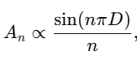
כתוצאה מכך חלק מהרמוניות חזקות יחסית, וחלק (בפרט הרמוניות שהן כפולות של 4 – 4, 8, 12…)
כמעט ונעלמות.
התנהגות זו תואמת את טור פורייה של גל מחזורי בעל Duty Cycle שונה מ-50%,
שבו מופיעים רכיבי תדר בכל כפלות של תדר היסוד, אך אמפליטודת כל הרמוניה נקבעת על ידי גורם ה-sin(n*pi*D)

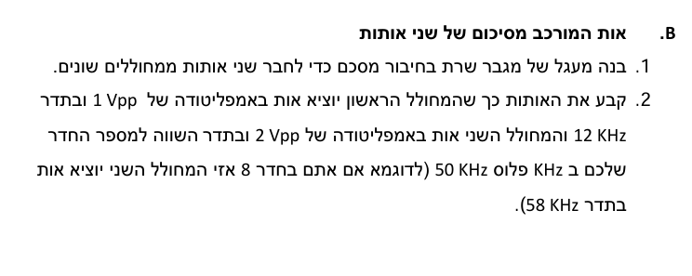

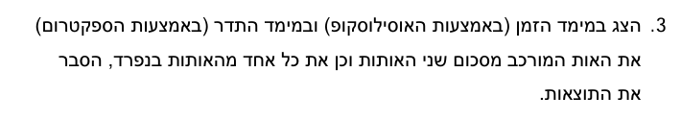

המערכת:
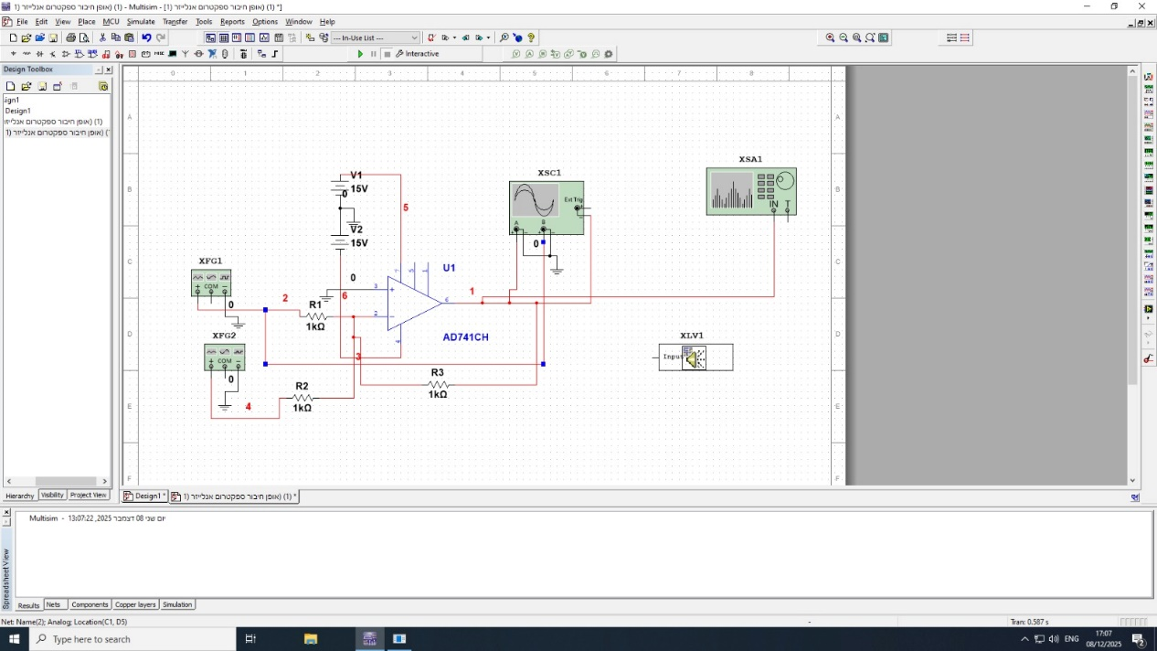

סכום האותות בזמן:

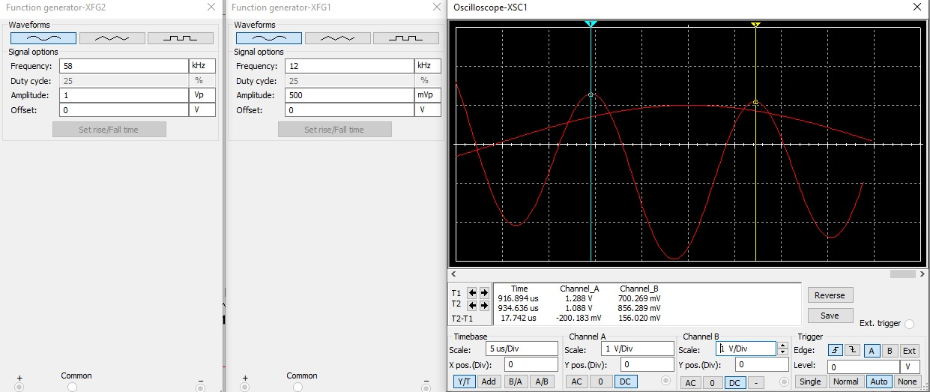

במדידה בזמן (סקופ) נראה כי ביציאת מגבר השרת מתקבל סכום של שני הסינוסים. הגל בתדר 12 kHz מהווה את מעטפת האות, ועליו 'רכוב' גל מהיר יותר בתדר 58 kHz. הצורה המתקבלת תואמת לסכום הלינארי של שני הסינוסים, עם היפוך סימן בהתאם לחיבור המסכם ההופכי

ובתדר:

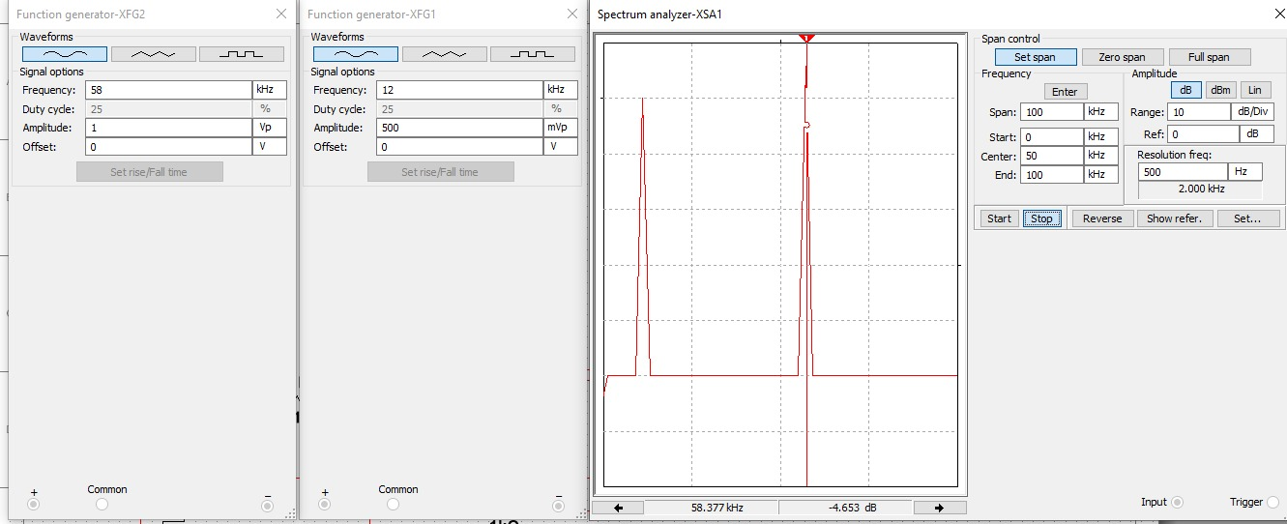
פיק ראשון ב־12 kHz
פיק שני ב־58 kHz
הפיק של 58 kHz גבוה בכ≈6 dB
בספקטרום של יציאת מגבר השרת נצפו שני פיקים בלבד: פיק ראשון בתדר 12 kHz, השייך למחולל הראשון, ופיק נוסף בתדר 58 kHz, השייך למחולל השני. גובהו של הפיק ב־58 kHz גבוה בכ≈6 dB מהפיק של 12 kHz, בהתאם לכך שאמפליטודת האות השני כפולה מזו של הראשון.
לא נצפו תדרים נוספים או הרמוניות, דבר המוכיח כי מגבר השרת פועל כליניארי ומבצע סכימה מושלמת של שני אותות הסינוס

FG1
זמן:
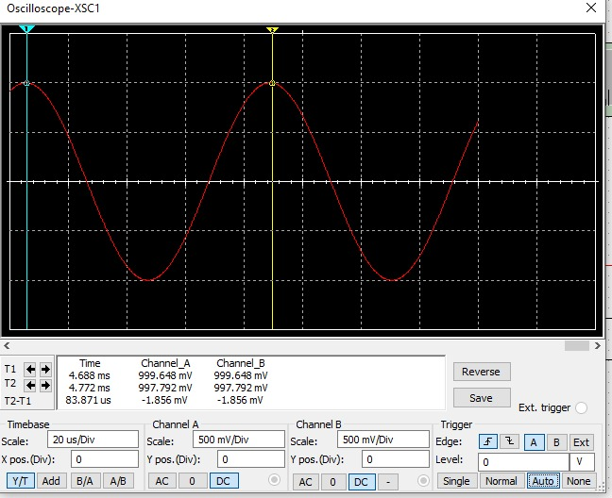
תדר:

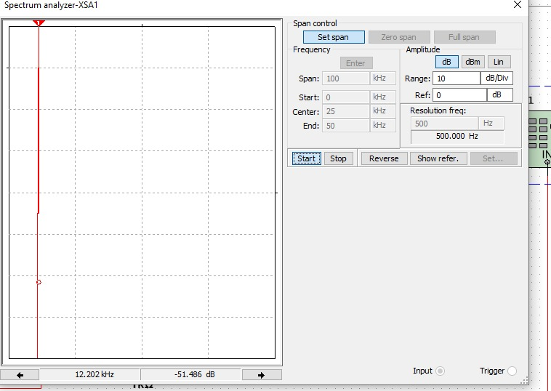
FG2
בחרנו תדר 58 קילו הרץ

זמן:

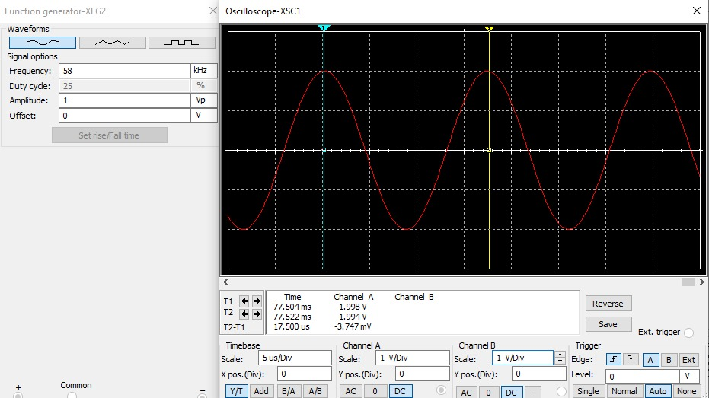

תדר:

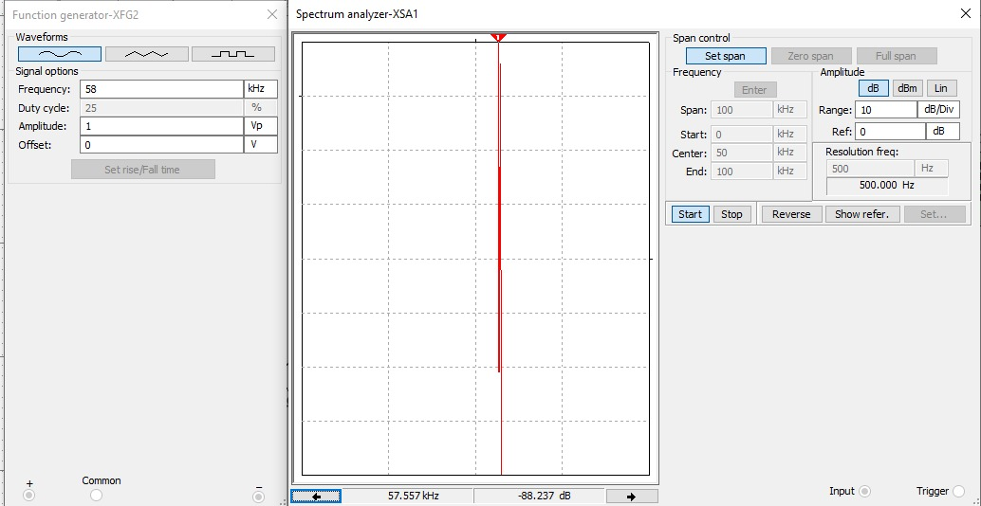

.4 ביציאה ממגבר השרת הוסף מסנן מעביר נמוכים הבנוי מנגד וקבל כך שיעביר את
האות בתדר הנמוך וינחית את האות בתדר הגבוה.

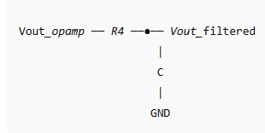

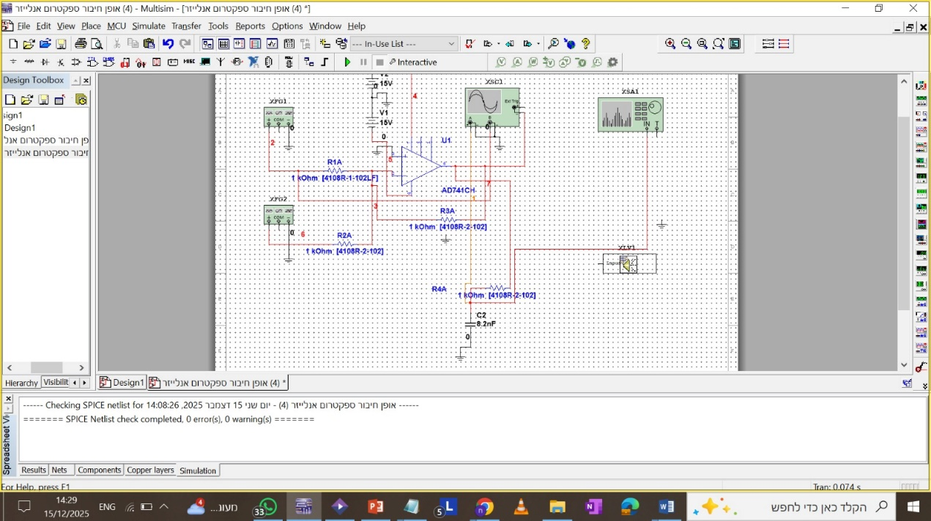

.5 הצג את האות ביציאה ממהמגבר (בכניסה למסנן) ואת האות ביציאה מהמסנן
במימד הזמן ובמימד התדר, הסבר את התוצאות.

"ליציאת מגבר השרת חובר מסנן RC מעביר-נמוכים מסדר ראשון, עם R=1 kΩ ו־C=8.2 nF, כך שתדר החיתוך שלו הוא כ־19.4 kHz.
על פי 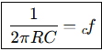
כשנשווה אותו לתדר ברך(לדוגמא אצלנו כאן בlp
נשווה ל12 קילו הרץ,נחליט שרירותית יחסית על גודל הקבל וכך נדע גם ההתנגדות
במדידה בזמן נצפה כי הרכיב המהיר בתדר 58 kHz מונחת בצורה משמעותית, והאות ביציאה נשלט בעיקר על ידי הסינוס בתדר 12 kHz.
בבדיקת הספקטרום לאחר המסנן התקבל פיק דומיננטי ב־12 kHz, בעוד שהפיק ב־58 kHz נחלש באופן ניכר ביחס למצב לפני המסנן. תוצאה זו מאשרת כי המסנן מעביר תדרים נמוכים ומדכא תדרים גבוהים בהתאם לתכנון התאורטי."

מדדנו קודם מיציאת המגבר שרת,נמדוד כעת לאחר הסינון

זמן:
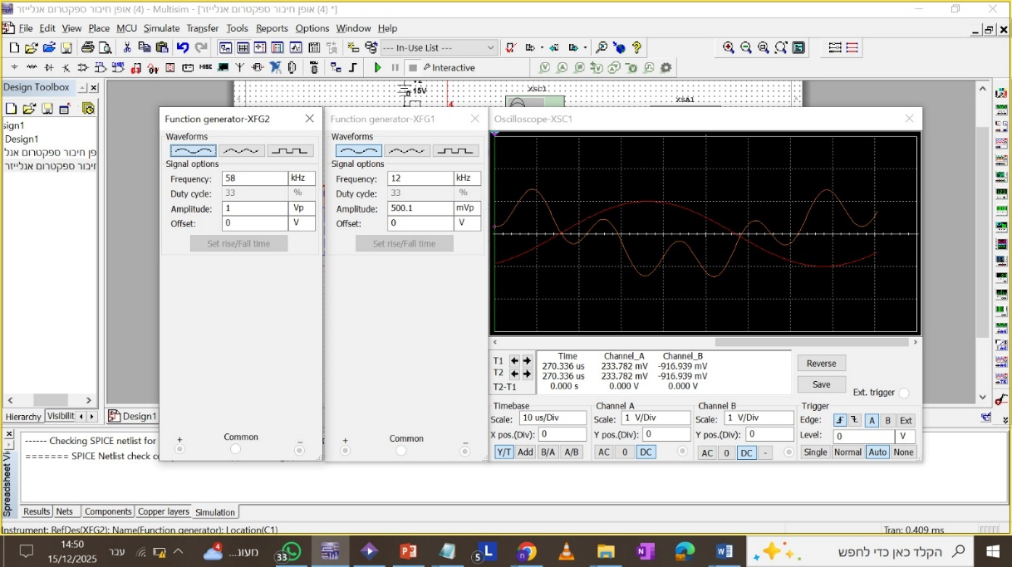
במסנן RC מסדר ראשון לא מתקבל חיתוך חד של התדר הגבוה, אלא הנחתה הדרגתית. לכן נותר רכיב שארי בתדר 58 kHz, אך האות נשלט בעיקר על ידי התדר הנמוך 12 kHz, בהתאם לתכנון.

תדר:

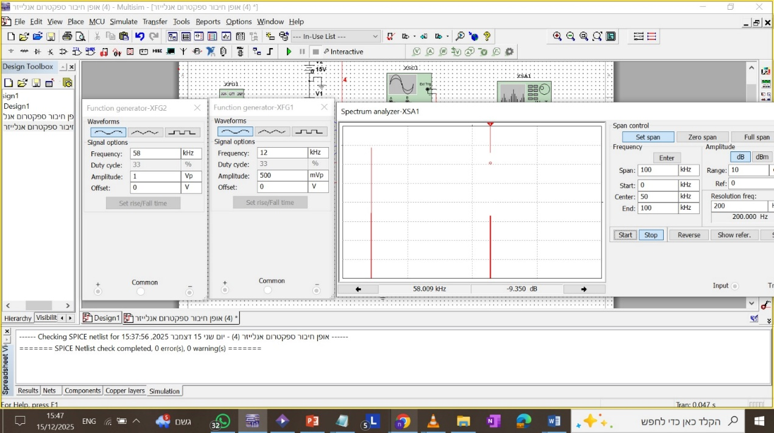

לאחר חיבור המסנן נצפתה הנחתה של כ־9 dB בתדר 58 kHz, בעוד שהתדר 12 kHz נותר דומיננטי, בהתאם לציפיות ממסנן RC מסדר ראשון

.6 הסבר את פעולות המסנן, האם המסנן יעיל? הצע מדד כמותי (מספרי) כדי להגדיר
את מידת ההנחתה של האות שאיננו רצוי. השווה לתוצאה המתקבלת מתגובת
מעגל RC לכל אחד מהתדרים.

המסנן שנבנה הוא מסנן RC מעביר-נמוכים מסדר ראשון עם תדר חיתוך
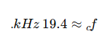
המסנן מעביר את התדר הרצוי 12 kHz כמעט ללא הנחתה, ומנחית את התדר הלא-רצוי 58 kHz.
מהמדידה בספקטרום נצפתה הנחתה של כ־9–10 dB בתדר 58 kHz ביחס ל־12 kHz.
מדד כמותי ליעילות המסנן הוא יחס המשרעות בדציבלים בין התדרים.
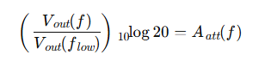
התוצאה תואמת היטב את התחזית התאורטית של תגובת מסנן RC מסדר ראשון.

.7 חזור על הסעיפים הקודמים אולם כעת תכנן מסנן שיעביר את האות בתדר הגבוה
וינחית את האות בתדר הנמוך, בסעיף זה ניתן להשתמש בנגד, קבל, וסליל.

המסנן:
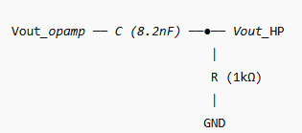

המערכת:

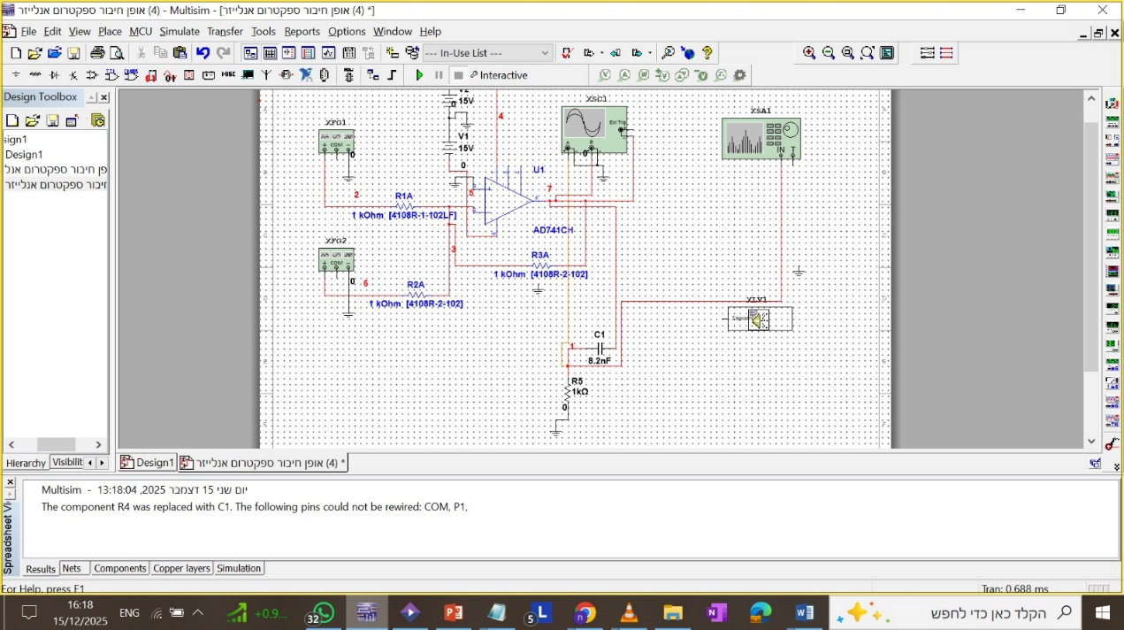

בזמן

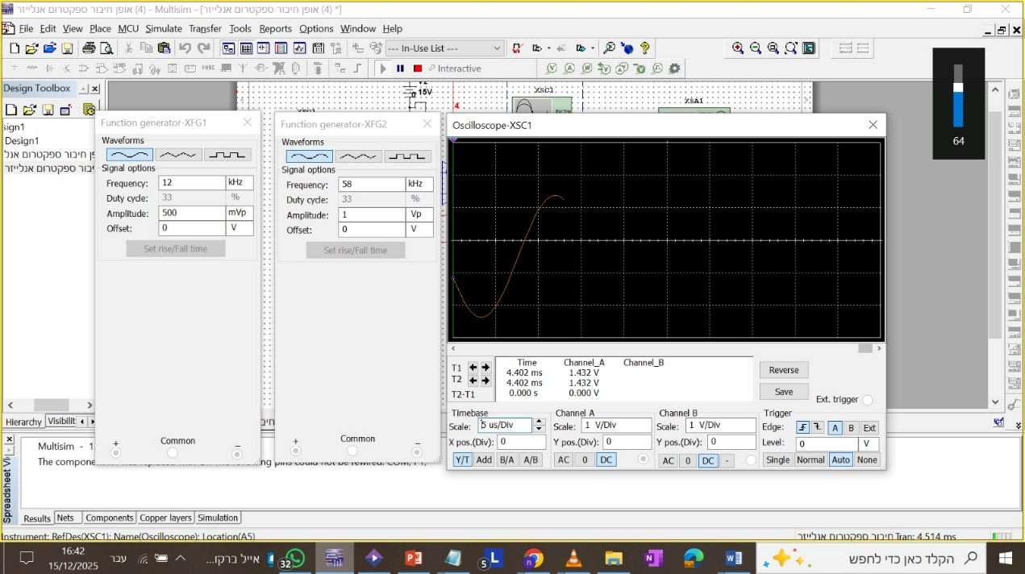

בתדר
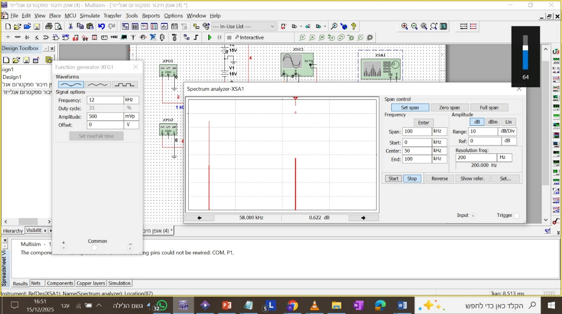

במדידת הספקטרום נצפה כי רכיב התדר הגבוה (58 kHz) נשמר בעוצמה גבוהה, בעוד שרכיב התדר הנמוך (12 kHz) מונחת בכ־45 dB. תוצאה זו מאשרת את פעולת המסנן כמעביר־גבוהים מסדר ראשון.

כאן נדרש להוסיף את סכמת המעגלים הרלוונטיים, כולל תיאור הפרמטרים הנבדקים וצורת המדידה.

- X
- Y
- Z

תוצאות ניסוי:
כאן נדרש לפרט תוצאות בצורה גרפית וטבלאית עם הסברים מתאימים

- X

- Y

- Z

דיון ומסקנות:
כאן נדרש לנתח את התוצאות, ולהסיק את המסקנות מתוכן, כולל התייחסות למקרי קצה, תופעות מיוחדות וכו.

פיסקה
פיסקה
פיסקה

